

### SOLICITUD DE PROPUESTA

**COMPARACIÓN DE PROPUESTAS**

### ON-CP-06-2022

**PRIMERA CONVOCATORIA**

|  |
| --- |
| **“ROPA DE TRABAJO PARA PERSONAL DE OFICINA NACIONAL”** |

**La Paz, Abril de 2022**

|  |
| --- |
| **CAJA DE SALUD DE LA BANCA PRIVADA**  **COMPARACIÓN DE PROPUESTAS ON-CP-06-2022**  **PRIMERA CONVOCATORIA**  La Caja de Salud de la Banca Privada, Oficina Nacional invita públicamente a proponentes legalmente establecidos a presentar propuestas para: |
| **ROPA DE TRABAJO PARA PERSONAL DE OFICINA NACIONAL** |
| Tipo de Convocatoria: Comparación de Propuestas |
| Forma de adjudicación: POR ÍTEM |
| Sistema de evaluación y adjudicación: MENOR PRECIO |
| Encargados de atender consultas: Lic. J. Hernán Cortez Aguilar  Lic. Yessica V. Montoya Teran |
| Correo electrónico: [hernan.cortez@csbp.co.bo](mailto:hernan.cortez@csbp.co.bo)  [yessica.montoya@csbp.com.bo](mailto:yessica.montoya@csbp.com.bo) |
| Teléfono: 2392395 int. 1176 |

|  |  |  |  |  |
| --- | --- | --- | --- | --- |
| **CRONOGRAMA DE PLAZOS** | | | | |
| N° | **ACTIVIDAD** | **FECHA** | **HORA** | **LUGAR Y DIRECCIÓN** |
| 1 | Invitación y publicación de la Solicitud de Propuestas | Hasta:  14/04/2022 | Hasta:  15:30 | Página Web: https://portal.csbp.com.bo/ |
| 2 | Presentación de Ofertas | Hasta:  22/04/2022 | Hasta:  16:00 | **Presentación Electrónica:** [yessica.montoya@csbp.com.bo](mailto:yessica.montoya@csbp.com.bo)  **Presentación Física:**  Calle Federico Zuazo Esq. Reyes Ortiz Edificio Gundlach Torre Este P1- Recepción |
| 3 | Resultado Del Proceso | 28/04/2022 | | Envío de notas a los proponentes |

(*) Estas fechas son referenciales y podrán ser modificadas de acuerdo a la necesidad y situaciones que ameriten su modificación.

|  |  |
| --- | --- |
| **PREPARACIÓN DE LA OFERTA** | |
| 1. **PREPARACIÓN DE OFERTA** | Los potenciales proponentes que se encuentren en capacidad de proveer los bienes requeridos en el presente proceso de contratación deberán preparar sus propuestas conforme a los requisitos y condiciones establecidos:  **DOCUMENTOS DE LA PROPUESTA TÉCNICA**   * Propuesta de acuerdo a las Especificaciones Técnicas descritas en este documento. * Presentar muestra en caso de ser necesario según el ítem.   **DOCUMENTOS DE LA PROPUESTA ECONÓMICA**   * La propuesta económica debe ser presentada en el Formulario de Presentación de Propuesta, identificado al final de este documento, **en original.** |
| 1. **PRESENTACIÓN DE PROPUESTAS** | Las propuestas deben ser presentadas en horario, fecha y lugar establecidos en la convocatoria.  No se aceptarán propuestas que contengan textos entre líneas, borrones y tachaduras, siendo causal de inhabilitación.  La propuesta debe ser presentada en **DIGITAL,** enviando al correo [yessica.montoya@csbp.com.bo](mailto:yessica.montoya@csbp.com.bo) o en físico en la dirección que señalada anteriormente. |

**ESPECIFICACIONES**

**COMPRA DE ROPA DE TRABAJO PARA EL PERSONAL DE OFICINA NACIONAL**

1. **UNIDAD ORGANIZACIONAL:** Subgerencia de Recursos Humanos y Desarrollo Organizacional
2. **COMPRA A REALIZAR:** Ropa de trabajo para el personal femenino y masculino de oficina nacional de la Caja de salud de la Banca Privada.
3. **ANTECEDENTES:**

En base al instructivo N° **ON-RH-I-003-22** la Subgerencia de Recursos Humanos debe gestionar la compra de camisas, blusas, corte de tela y zapatos de vestir para todo el personal de Oficina Nacional el cual será asignado al personal como parte de los beneficios que asigna la Caja de Salud de la Banca Privada al personal a nivel nacional.

1. **DESCRIPCIÓN DE LAS CANTIDADES Y LOS ITEMS A SER COMPRADOS:**

A continuación, se detallan los ítems y las cantidades a ser adquiridas:

|  |  |  |  |
| --- | --- | --- | --- |
| **N°** | **ITEM** | **CANTIDAD** | **OBSERVACIONES** |
| 1 | Camisa para varón color blanco manga larga | 41 unidades | El tono del color de acuerdo a especificación técnica |
| 2 | Camisa para varón color combinado de rayas delgadas de color plomo claro con blanco manga larga | 41 unidades | El tono del color de acuerdo a especificación técnica |
| 3 | Camisa para varón puntillado fino de color rojo y blanco con manga larga | 41 unidades | El tono del color de acuerdo a especificación técnica |
| 4 | Camisa para varón color combinado de rayas delgadas de color lila con blanco manga larga | 41 unidades | El tono del color de acuerdo a especificación técnica |
| 5 | Camisa para dama color blanco manga larga | 41 unidades | El tono del color de acuerdo a especificación técnica |
| 6 | Camisa para dama color combinado de rayas delgadas de color plomo claro con blanco manga larga | 41 unidades | El tono del color de acuerdo a especificación técnica |
| 7 | Camisa para dama puntillado fino de color rojo y blanco con manga larga | 41 unidades | El tono del color de acuerdo a especificación técnica |
| 8 | Camisa para dama color combinado de rayas delgadas de color lila con blanco manga larga | 41 unidades | El tono del color de acuerdo a especificación técnica |
| 9 | Tela para traje color azul entero | 311,6  metros | Considerando 3,8 metros de tela por persona |
| 10 | 1 Vale de zapatos de vestir | 82 | Considerando un par de zapatos por persona |

1. **ESPECIFICACIONES Y CARACTERÍSTICAS DE LAS CAMISAS DE VARON (ITEMS 1-2-3-4)**

El proceso de compra deberá considerar las siguientes características:

**Camisa modelo ITEM 1:**

**Material:** Mini OXF/E (80% Algodón – 20% Poliéster)

**Color:** Blanco

**Bordado:** Logo institucional como sello de agua (sin color) en el puño de la manga derecha.

**Referencia Tono de Color:**

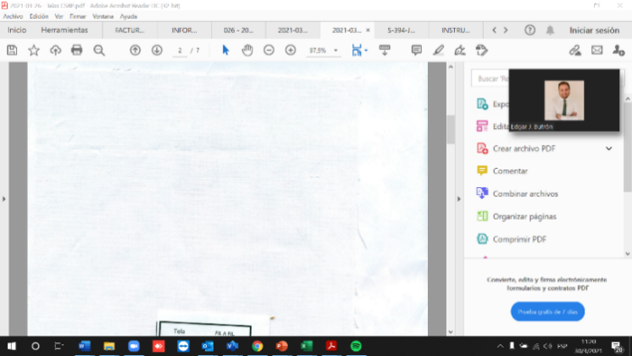

**Camisa modelo ITEM 2:**

**Material:** FA/R (60% Algodón – 40% Poliéster)

**Color:** Combinación de rayas delgadas de color plomo claro con blanco

**Bordado:** Logo institucional como sello de agua (sin color) en el puño de la manga derecha.

**Referencia Tono de Color:**

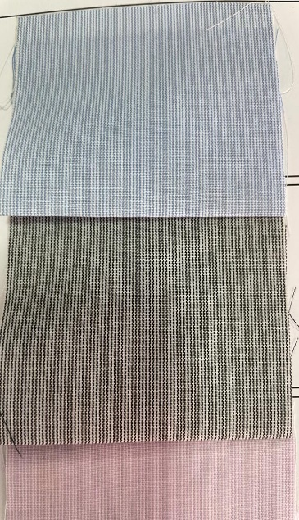

**Camisa modelo ITEM 3:**

**Material:** Tela fil a fil (60% Algodón – 40% Poliéster)

**Color:** Puntillado fino color rojo y blanco

**Bordado**: Logo institucional como sello de agua (sin color) en el puño de la manga derecha.

**Referencia Tono de Color**:



**Camisa modelo ITEM 4:**

**Material:** Tela FA/R (60% Algodón – 40% Poliéster)

**Color:** Combinación de rayas delgadas de color lila claro con blanco

**Bordado:** Logo institucional como sello de agua (sin color) en el puño de la manga derecha.

**Referencia Tono de Color:**

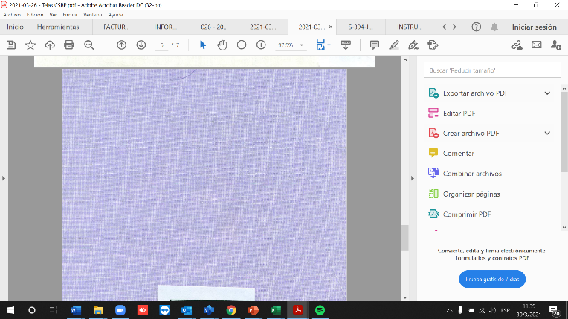

1. **ESPECIFICACIONES Y CARACTERÍSTICAS DE LAS CAMISAS DE DAMA (ITEMS 5-6-7-8)**

El proceso de compra deberá considerar las siguientes características:

**Camisa modelo ITEM 5:**

**Material:** Mini OXF/E (80% Algodón – 20% Poliéster)

**Color:** Blanco

**Bordado:** Logo institucional como sello de agua (sin color) en el puño de la manga derecha.

**Referencia Tono de Color:**

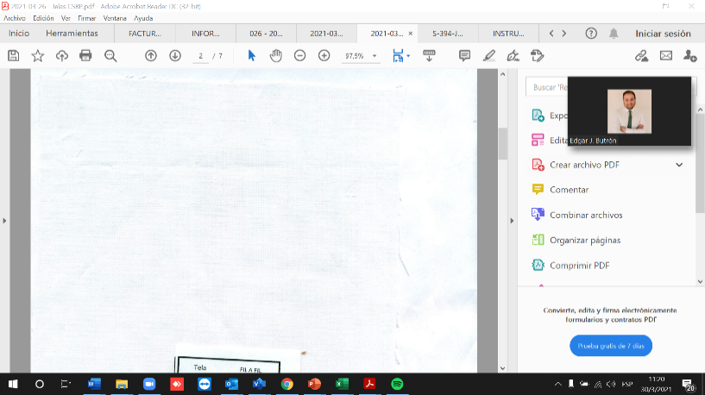

**Camisa modelo ITEM 6:**

**Material:** FA/R (60% Algodón – 40% Poliéster)

**Color:** Combinación de rayas delgadas de color plomo claro con blanco

**Bordado:** Logo institucional como sello de agua (sin color) en el puño de la manga derecha.

**Referencia Tono de Color:**



**Camisa modelo ITEM 7:**

**Material:** Tela fil a fil (60% Algodón – 40% Poliéster)

**Color:** Puntillado fino color rojo y blanco

**Bordado:** Logo institucional como sello de agua (sin color) en el puño de la manga derecha.

**Referencia Tono de Color:**



**Camisa modelo ITEM 8:**

**Material:** Tela FA/R (60% Algodón – 40% Poliéster)

**Color:** Combinación de rayas delgadas de color lila claro con blanco

**Bordado:** Logo institucional como sello de agua (sin color) en el puño de la manga derecha.

**Referencia Tono de Color:**



**7. ESPECIFICACIONES Y CARACTERÍSTICAS DEL CORTE DE TELA (ITEM 9)**

El proceso de compra deberá considerar las siguientes características:

**Material:** Tela para terno y traje de dama. (misma tela para ambos)

**Cantidad:** 311,6 metros en cortes de 3,8 metros por persona para poder elaborar:

* Un saco más dos pantalones para varones.
* Un saco más dos pantalones o un saco más un pantalón y una falda para las damas.

**Referencia Tono de Color:** Tela de colorAzul entero en sus distintas tonalidades de acuerdo al siguiente referente:

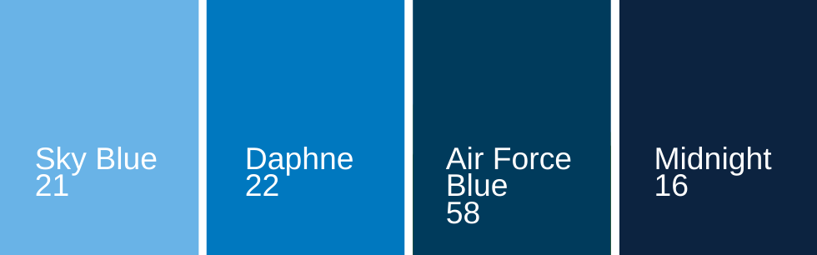

1. **ESPECIFICACIONES Y CARACTERÍSTICAS DE ZAPATOS DE VESTIR (ITEM 10)**

El proceso de compra deberá considerar las siguientes características:

**ZAPATOS DE VESTIR:** Este ítem deberá ser dotado mediante vales con empresas que ofrecen este tipo de productos. La opción de asignar un vale permitirá al personal la elección libre de modelo y color del par de zapatos.

1. **DEFINICION DE TALLAS PARA LAS CAMISAS DE DAMA Y VARÓN:**

La compra de cada uno de los ítems de camisas para damas y varones (de acuerdo a las características identificadas por ítem) deberá considerar la toma de medidas y/o tallas por persona.

1. **MODELOS DE LAS CAMISAS DE DAMAS Y VARÓN:**

La empresa seleccionada, deberá presentar distintos modelos de camisas para varón y dama y tendrá que tener la posibilidad de poder ajustar los mismos a requerimientos específicos de la Caja de Salud de la Banca Privada (combinaciones en colores y tipos de tela en puños y cuellos, colores de botones, botones en los cuellos, etc.)

1. **MÉTODO DE SELECCIÓN Y ADJUDICACIÓN.**

El método de adjudicación se realizará en base a la evaluación del menor precio ofrecido para cada ítem descrito en el presente documento.

1. **MODALIDAD DE PAGO.**

La Caja de Salud de la Banca Privada realizara la cancelación contra la entrega de la totalidad de los ítems asignados de acuerdo a las especificaciones técnicas.

|  |  |  |  |  |  |  |  |  |  |
| --- | --- | --- | --- | --- | --- | --- | --- | --- | --- |
| |  | | --- | |  | |  |  |  |  |  |  |  |  |
|  |  |  |  |  |  |  |  |  |
| **OFICINA NACIONAL** | | | | | | | | |
|  |  |  |  |  |  |  |  |  |
| FORMULARIO DE PRESENTACIÓN DE PROPUESTA | | | | | | | | |
|  | La Paz |  | de |  | | de 2022 | |  |
|  |  |  |  |  |  |  |  |  |
|  | **Señor(es)** |  | | | | | |  |
|  | **Dirección:** |  | | **Correo Electrónico:** |  | | |  |
|  | **Teléfono:** |  | | | | | |  |
|  |  |  |  |  |  |  |  |  |
|  |  |  |  |  |  |  |  |  |
|  | **Presente-** |  |  |  |  |  |  |  |
|  |  | Agradecemos a Ud.(s) remitir su cotización al correo electrónico **yessica.montoya@csbp.com.bo,** hasta hrs.16:00 del día viernes 22 de abril de 2022, la cotización deberá incluir impuestos de Ley, los mismos que deberán incluir máximo dos (2) decimales. | | | | | |  |
|  |  |  |
|  |  |  |  |  |  |  |  |  |
| **Item** | **Descripción** | | **Unidad** | **Cantidad** | **Precio Unitario Bs** | **Total Bs** | | |
| **1** | CAMISA MINI OXF/E (80% Algodón - 20% Pliéster) COLOR BLANCO | | PIEZA | 82 |  |  | | |
| **2** | CAMISA FA/R (60% Algodón - 40% Pliéster) COLOR COMBINACIÓN DE RAYAS DELGADAS DE COLOR PLOMO CLARO CON BLANCO | | PIEZA | 82 |  |  | | |
| **3** | CAMISA FIL A FIL (60% Algodón - 20% Pliéster) COLOR PUNTILLADO FINO COLOR ROJO Y BLANCO | | PIEZA | 82 |  |  | | |
| **4** | CAMISA FA/R (60% Algodón - 40% Pliéster) COLOR COMBINACIÓN DE RAYAS DELGADAS DE COLOR LILA CLARO CON BLANCO | | PIEZA | 82 |  |  | | |
| **5** | CORTE DE TELA DE 3.8 METROS COLOR AZUL ENTERO | | PIEZA | 82 |  |  | | |
| **6** | VALE PARA CALZADOS | | PIEZA | 82 |  |  | | |
| **TOTAL** | | | | | |  | | |
| Dirección: | CSBP CALLE REYES ORTIZ ESQUINA FEDERICO ZUAZO, EDIF. GUNDLACH, TORRE OESTE PISO 22, TELEF.: 2117018 Int. 1121, CORREO ELECTRÓNICO: yessica.montoya@csbp.com.bo. | | | | | | |  |
|  |  |  |  |  |  |  |  |  |
| **EMPRESA COTIZANTE "PROVEEDOR"** | | | | | | | | |
| Validez de la oferta: | |  | | | | | |  |
| Otros: |  |  |  |  |  |  |  |  |
|  |  | La Paz |  | de |  | de |  |  |
|  |  |  |  |  |  |  |  |  |
|  |  |  |  |  |  |  |  |  |
|  | SELLO DE LA EMPRESA | |  | NOMBRE Y FIRMA | | |  |  |
|  |  |  |  |  |  |  |  |  |